الحيوانات التي تصطاد بالحيلة و الفخ

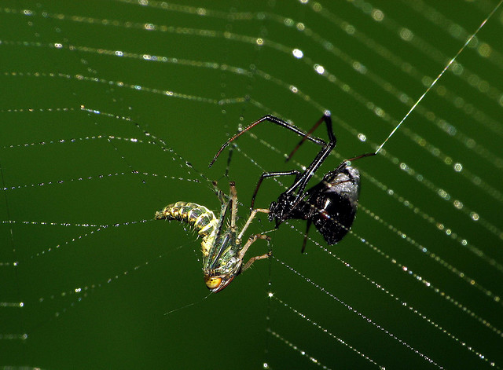
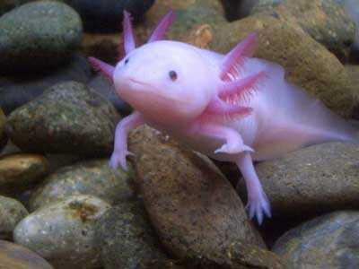

عفريت البحر

